**来园活动**

今天来园24人。

午餐情况：今天午餐吃的是**三鲜煲、油蒜你油麦菜**和**翡翠豆腐汤。**

**邰欣悦、杨一安、赵敏含**菜没吃完**，**其他幼儿饭、菜和汤都吃完。

午睡情况：今天全班幼儿都在12:50前入睡。

**区域游戏：**

|  |  |  |
| --- | --- | --- |
| 创意坊 | 益智区 | 地面建构区 |
| 娃娃家 | 图书区 | 科探区 |
| 桌面建构区 | 科探区 | 创意坊 |

**集体活动： 美术：好吃的西瓜**

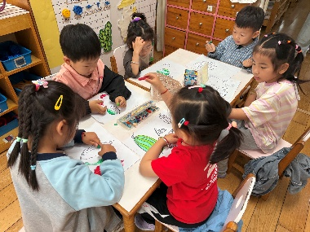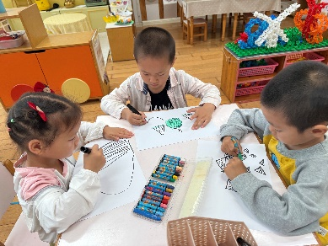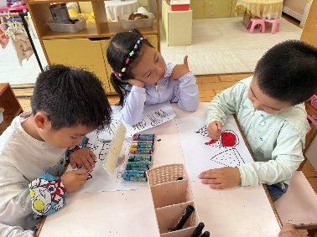

西瓜是孩子们生活中常见的水果之一，果实大型，近于球形或椭圆形。外表为浅绿色、上有深绿色斑纹。活动中通过播放课件圆形的西瓜和切片西瓜让幼儿感受西瓜整体及局部的形状和色彩之美，让幼儿进一步感受西瓜局部的形状和色彩之美。

能画出西瓜整体和局部的不同造型的幼儿有**胡凯元、黄煜棋、王思宸、徐建航、陈嘉洛、郑又嘉、耿旻熙、李文浩、张铭宇、严铭轩、蒋致远、王子安、沈欣妤、赵歆何、张一柠、刘子妍、赵敏含、邰昕悦、李安妍、张伊伊、徐钥媛。**颜色饱满、页面整洁的幼儿有**胡凯元、郑又嘉、耿旻熙、李文浩、王子安、沈欣妤、赵歆何、刘子妍、赵敏含、张伊伊、徐钥媛。**

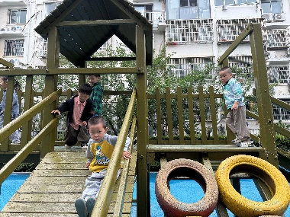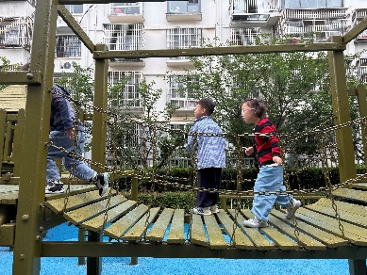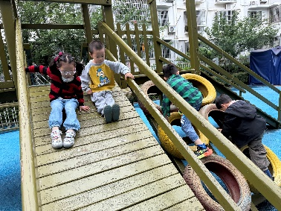**户外活动情况：**

今天户外我们班玩的是滑滑梯，我们和幼儿一起摆放好垫子，并讲了活动规则和安全注意事项后，幼儿开始自主活动，中途提醒幼儿喝水并休息。

**家园合作：**

1.动态上的照片，仅作为老师观察时的随拍，并不是所有孩子的照片都会呈现。  
温馨提醒：

2.这两天下雨，地面湿滑，请家长们接送孩子上学、放学时注意安全，务必牵好孩子的手。

3.《快乐家园》还没有带来，这两天要带来呦！